

**Niezawodność Systemów Komputerowych**

**st. stacjonarne**

**PROJEKT**

Wykonała: Rogowska Agnieszka

Kierunek: INFORMATYKA

Grupa: 1ID21A

Kielce, 2020

**TREŚĆ PROJEKTU**

1. Zbudować przykładowy system komputerowy składający się z 8 elementów nieodnawialnych
2. schemat połączeń elementów systemu

b) opis funkcjonowania systemu,

c) opis funkcjonalny i niezawodnościowy elementów systemu,

d) zbudować strukturę niezawodnościową systemu – schemat.

2. Zakładamy wykładniczy czas poprawnej pracy elementów systemu, λi = 2⋅N⋅i⋅10-5 1/h, t = (100+5⋅N) h (gdzie N – nr studenckiej grupy projektowej, i = 1 ,…, 8 – numer elementu systemu), wartość funkcji niezawodności dla poszczególnych elementów systemu:

$R_{i}\left(t\right)=e^{-λ_{i}∙t}=e^{-2∙N∙{i∙10}^{-5}∙(100+5∙N)}$,

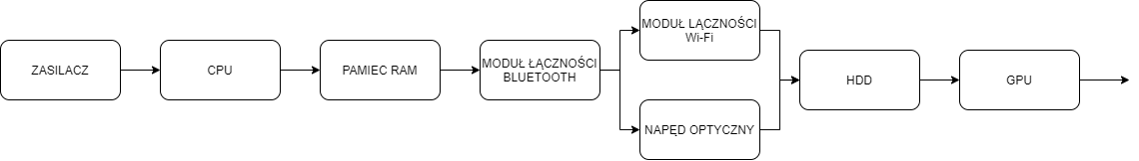

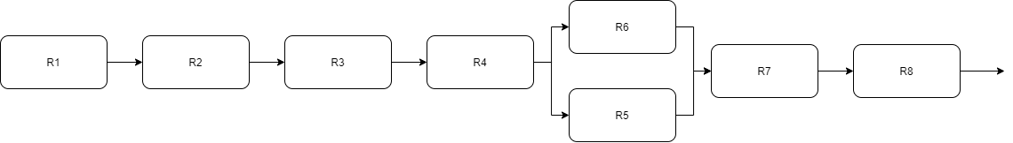

Intensywność uszkodzeń λ wszystkich elementów: (N = 2 - numer grupy)

$λ= 2∙N∙{i∙10}^{-5}= 2*2*1*{10}^{-5}=$ 0.00004

t=100+5∗2 = 110

$R_{i}\left(t\right)=e^{-λ_{i}∙t}=e^{-2∙N∙{i∙10}^{-5}∙(100+5∙N)}$, gdzie i = 1,…,8.

$$R_{1}\left(t\right)=e^{-λ_{i}∙t}=e^{-2∙2∙{1∙10}^{-5}∙110}=e^{-0.0044}$$

$$R_{2}\left(t\right)=e^{-λ_{i}∙t}=e^{-2∙2∙{2∙10}^{-5}∙110}=e^{-0.0088}$$

$$R_{3}\left(t\right)=e^{-λ_{i}∙t}=e^{-2∙2∙{3∙10}^{-5}∙110}=e^{-0.0132}$$

$$R_{4}\left(t\right)=e^{-λ_{i}∙t}=e^{-2∙2∙{4∙10}^{-5}∙110}=e^{-0.0176}$$

$$R_{5}\left(t\right)=e^{-λ_{i}∙t}=e^{-2∙2∙{5∙10}^{-5}∙110}=e^{-0.0220}$$

$$R_{6}\left(t\right)=e^{-λ_{i}∙t}=e^{-2∙2∙{6∙10}^{-5}∙110}=e^{-0.0264}$$

$$R_{7}\left(t\right)=e^{-λ_{i}∙t}=e^{-2∙2∙{7∙10}^{-5}∙110}=e^{-0.0308}$$

$$R_{8}\left(t\right)=e^{-λ_{i}∙t}=e^{-2∙2∙{8∙10}^{-5}∙110}=e^{-0.0352}$$

a) określić zbiór minimalnych ścieżek zdatności systemu → **f(8)(x),**

MKS = {},{}

b) określić zbiór minimalnych cięć systemu → **f(8)(x),**

MSC = {}

c) wyznaczyć prawdopodobieństwo tego, że system będzie poprawnie pracował w wybranej chwili t = 100+5⋅N h (gdzie N – nr studenckiej grupy projektowej - 8) → **R(t),**

t = 100+5*2 = 110h $λ=$ 0.00004

$$R_{i}\left(t\right)=e^{-λ_{i}∙t}=e^{-0.00004t}$$

$$R_{i}\left(t=110h\right)=e^{-λ_{i}∙t}=e^{-0.0044}$$

$R_{S}\left(t\right)=$ $R_{1}*R_{2}*R_{3}*R_{4}*{(1-(1-R}_{5})(1-R_{6}))*R_{7}*R_{8}$

$$R_{5,6}\left(t\right)=R_{5}+R_{6 }- R_{5}R_{6 }$$

$$R_{S}\left(t\right)= R_{1}*R_{2}*R_{3}*R_{4}*\left(R_{5}+R_{6 }- R_{5}R_{6 }\right)*R_{7}*R_{8}$$

$R_{S}\left(t\right)=$ $e^{-0.0044}* e^{-0.0088}* e^{-0.0132}* e^{-0.0176}*$ $\left(e^{-0.0220} +e^{-0.0264} - e^{-0.0220} * e^{-0.0264}\right)*e^{-0.0308}*e^{-0.0352}= 0.895326$

*

d) wyznaczyć oczekiwany czas zdatności systemu → $ET=\int_{0}^{∞}{R\left(t\right)dt}$**,**

e) wyznaczyć prawdopodobieństwo braku uszkodzenia systemu w przedziale czasu (t, t+τ) = (100+10⋅N, 100+10⋅N+10) h (gdzie N – nr studenckiej grupy projektowej) →

**P(t, t+τ) = 1 - [R(t) - R(t+τ)].**

3. Dodać jeden wybrany element i umieścić go, jako redundancję, w takim punkcie struktury systemu, aby wartość funkcji niezawodności systemu była największa.

a) schemat połączeń elementów systemu,

b) schemat blokowy systemu z redundancją,

c) wyznaczyć zależność na **Rr(t) i ETr** systemu po wprowadzeniu redundancji,

d) obliczyć korzyść z redundancji w sensie wskaźników niezawodnościowych dla: zadanej chwili t, dla chwili t = 0

$η_{R(t)}=\frac{R_{r}(t)}{R(t)}$**, $η_{R(0)}=\frac{R_{r}(0)}{R(0)}$, $η_{ET}=\frac{{ET}_{r}}{ET}$**

e) wyznaczyć, dla jakiej chwili czasowej t korzyść z redundancji $η_{R(t)}$ w sensie funkcji niezawodności osiąga największa wartość.

4. Wnioski

a) ocena korzyści uzyskanej z wprowadzenia do systemu elementu rezerwowego,

b) przeanalizować, dla którego elementu systemu dodanie elementu rezerwowego dałoby największy zysk w sensie wskaźnika niezawodnościowego R(t).